○東京都庁中取締規則、東京都巡視勤務規程及び宿直勤務規程の施行について
昭和三一年四月一日
総総庶発第一九七号
改正 昭和四五年七月六日総総庶発第七〇六号
各局・室・本部・養育院・中央卸売市場・地方事務所・支庁} 長あて
東京都庁中取締規則、東京都巡視勤務規程及び宿直勤務規程の施行について(依命通達)
四月一日付をもつて東京都庁中取締規則(東京都規則第四十四号)、東京都巡視勤務規程(東京都訓令甲第十二号)及び宿直勤務規程(東京都訓令甲第十一号)が施行されたが、この運用に当つては、次の事項に充分留意して遺憾のないように措置されたく命により通達する。
記
第一 削除
(昭四五総総庶発七〇六)
第二 東京都巡視勤務規程について
一 巡視は庁中取締を直接担当する立場にあり、この規程の主旨に基きその職務遂行に支障のないように努めなければならないこと。
二 巡視をおかない庁舎にあつては、庁内管理者が所属職員をしてこの規程に準ずる措置をとらせるものとすること。
第三 宿直勤務規程について
一 都庁処務規程(昭和二十七年十一月訓令甲第八十九号)第九十七条による総務局長の宿直をおく庁舎の指定制度は廃止し、それぞれの局室長が必要と認める庁舎に宿直員をおくことに改正されたこと。
これは、別途改正の東京都庁中取締規則の趣旨が各局長及び庁内管理者の権限と責任体勢を明確ならしめ、庁中取締については各局がそれぞれ責任をもつて処理すべきものとしたのであるが、宿直をおく庁舎の認定についてもまたこれと軌を一にして各局長がそれぞれ行うことに改めたものである。
然しながら、庁内刷新対策の重点として経費の節減が特に要請されている折柄この改正措置によつて、宿直経費の増加をきたすようなことは厳につつしまなければならないことはいうまでもないので、なお、当分の間庁舎の新設等個別的事案により宿直員の増加を必要とする場合には、必ず事前に総務局長に協議の上実施するようにされたいこと。
二 宿直主管部長は、宿直員をおかない庁舎については常直または居住者に対する庁舎管理の委託等の管理上必要な措置をとることができることとしたので充分配慮されたいこと。(第十四条)
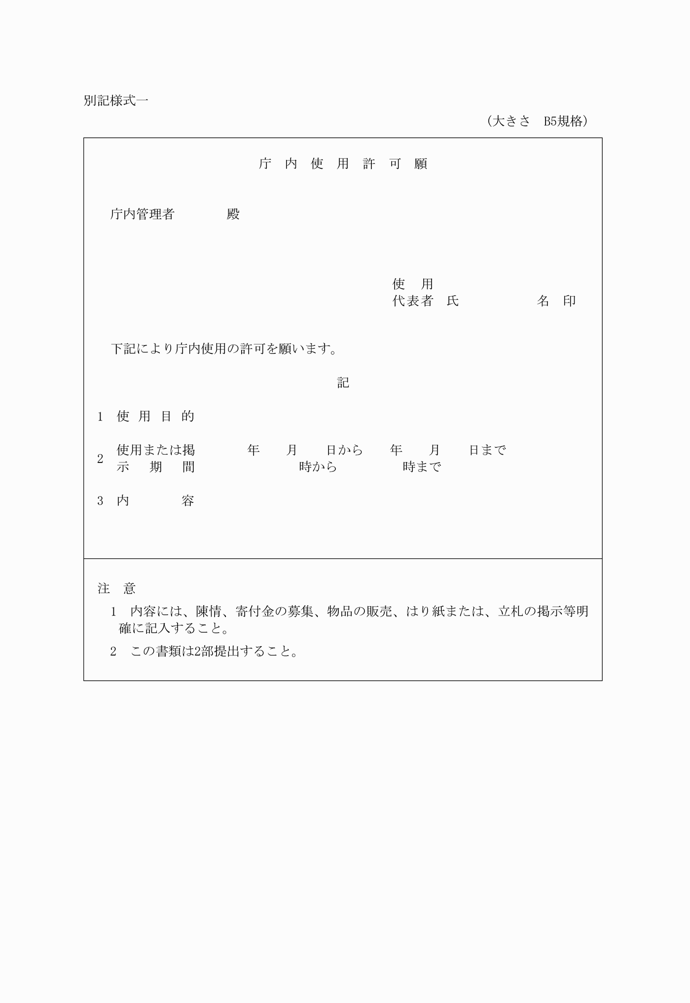
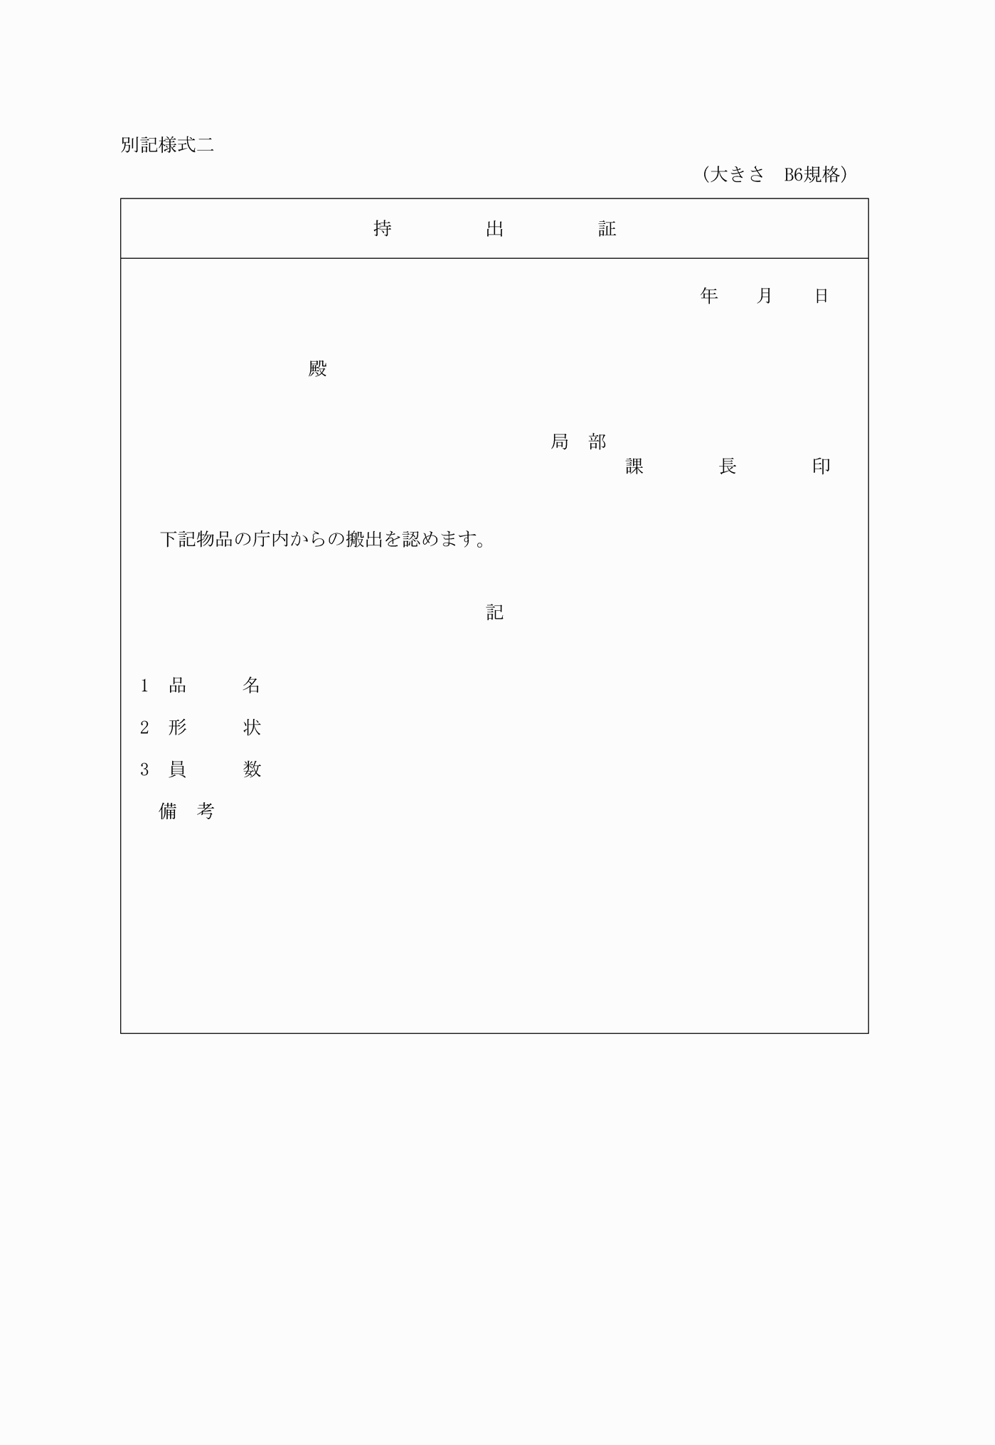
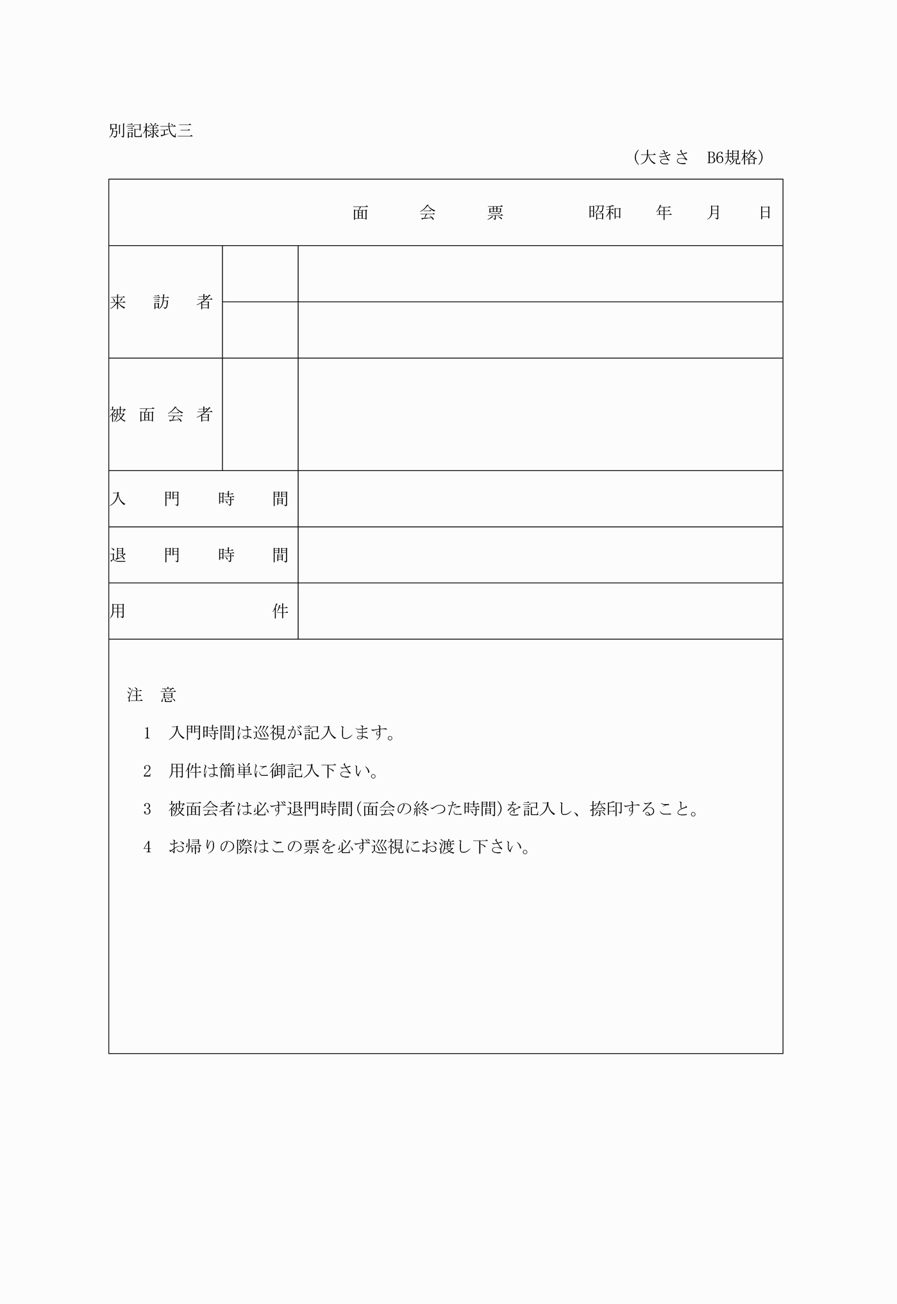
別記様式一
別記様式二
別記様式三

